VÅRE BESTE FARGETIPS TIL GRUNNMUREN

En nymalt grunnmur løfter helhetsinntrykket av huset. Her har vi samlet våre beste tips for fargesetting av grunnmuren for et helhetlig fargeinntrykk.

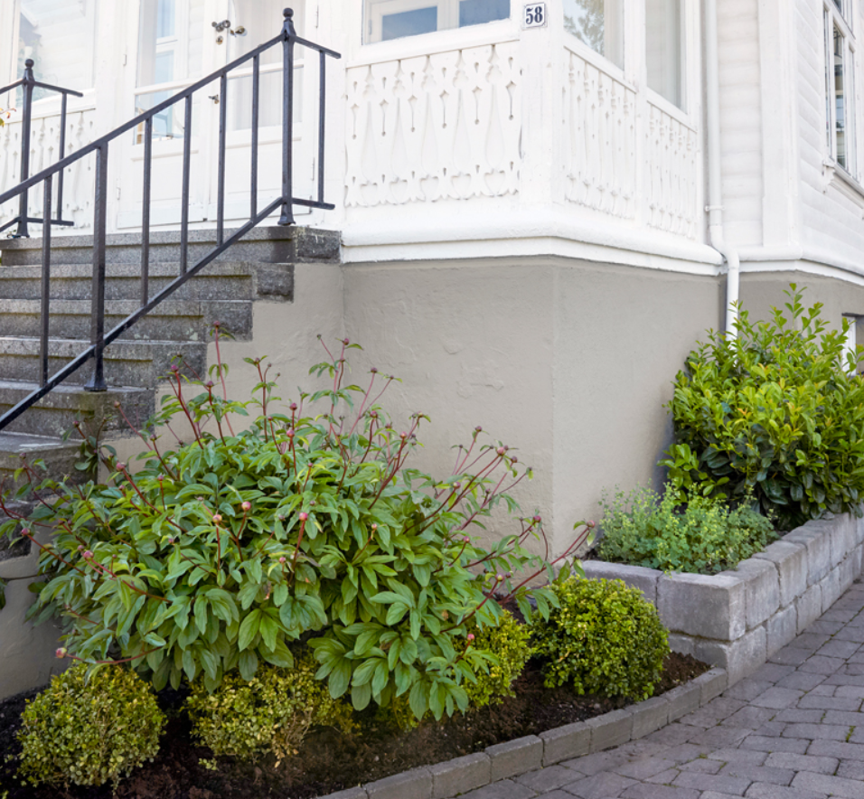
Vegg: Jotun 9918 Klassisk Hvit, Grunnmur: JOTUN DryTech Mur 1500 Grafittgrå

Grunnmuren er en viktig del av huset, den er selve husets fundament, og den bør males i en farge som harmonerer med husets hovedfarge. Samtidig skal grunnmursfargen danne en god fargemessig bro mellom husets hovedfarge og grunnen den står på.

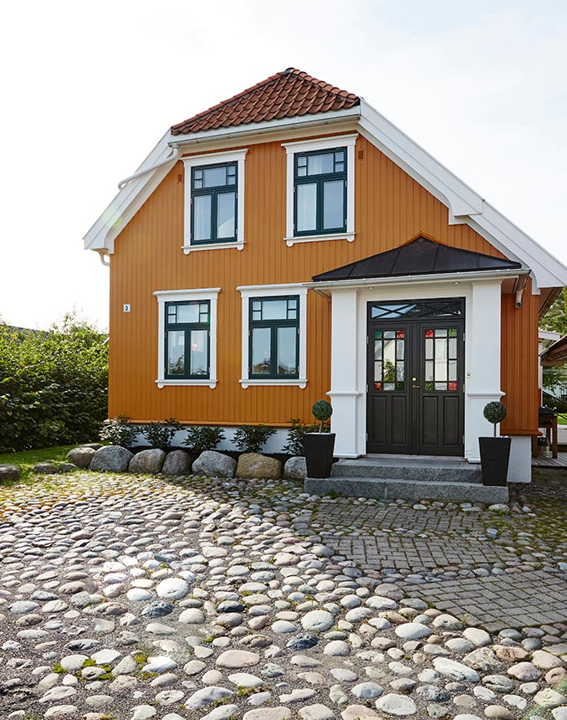
Vegg: JOTUN 0152 Staverngul. Staffasje: JOTUN 1453 Bomull. Vinduer: JOTUN 0745 Grønn Umbra. Dør: JOTUN 0734 Brunsvart. Mur: JOTUN DryTech Mur 1402 Canvas.

Hovedfargen på dette huset er 0152 Staverngul, og grunnmuren er malt med JOTUN DryTech Murmaling i fargen 1402 Canvas. 1402 Canvas fremstår som en gyllen og grålig hvit tone, og i dette tilfelle komplementerer den den hvite staffasjen, samtidig som den hvite fargetonen på grunnmuren ikke fremstår krittende hvit og kjølig.

JOTUN 1402 Canvas
En svak gulaktig hvit tone som står godt til en mengde gylne og grålige farger. Andre gode, lyse grunnmursfarger kan være 1024 Tidløs som er lekker til gylne grå fasadefarger, eller den noe lunere utgaven 1376 Frostrøyk eller 1931 Kokos.

GRUNNMUREN PÅVIRKER HELHETSINNTRYKKET
Mange maler grunnmuren i en ren hvit farge av gammel vane, - noe som ofte kan oppleves svært hardt i møte med grønn plen eller mørk stein. Rene, hvitfarger vil oppleves som nærmest blåhvite utendørs i det skarpe dagslyset. Dette er også tilfelle i møte med hvit snø. Derfor har Jotun utviklet en rekke farger for grunnmur som matcher våre bestselgende utendørsfarger. Du kan velge blant lyse, beige og grå farger – nå i et utvidet sortiment, bestående av en rekke nye grunnmursfarger.

LETT OG LUFTIG
Lyse grunnmursfarger skaper den største kontrasten mellom grunnmur og bakken huset står på. Selv små nyanser i en mer kulørt retning, kan bidra til å skape et mykere utseende.
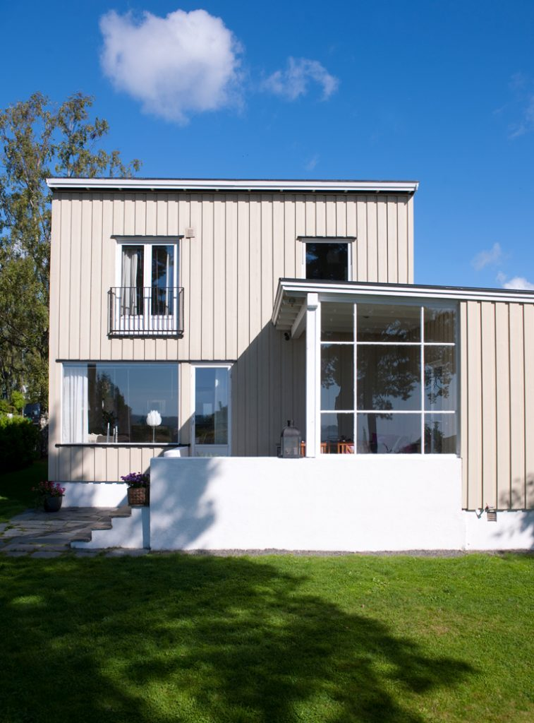
Vegg: JOTUN 1052 Blek Sand. Staffasje: JOTUN 1624 Letthet. Grunnmur: JOTUN DryTech Mur 1402 Canvas.

Dette huset er malt i Jotun 1026 Blek Sand – en dempet gråbeige tone. Mur og grunnmur er malt i Jotun 1402 Canvas, - en dempet grålig hvit tone. Til sammenligning er Jotun 1402 Canvas hakket mørkere og noe gråligere enn den velkjente Jotun 1001 Egghvit.

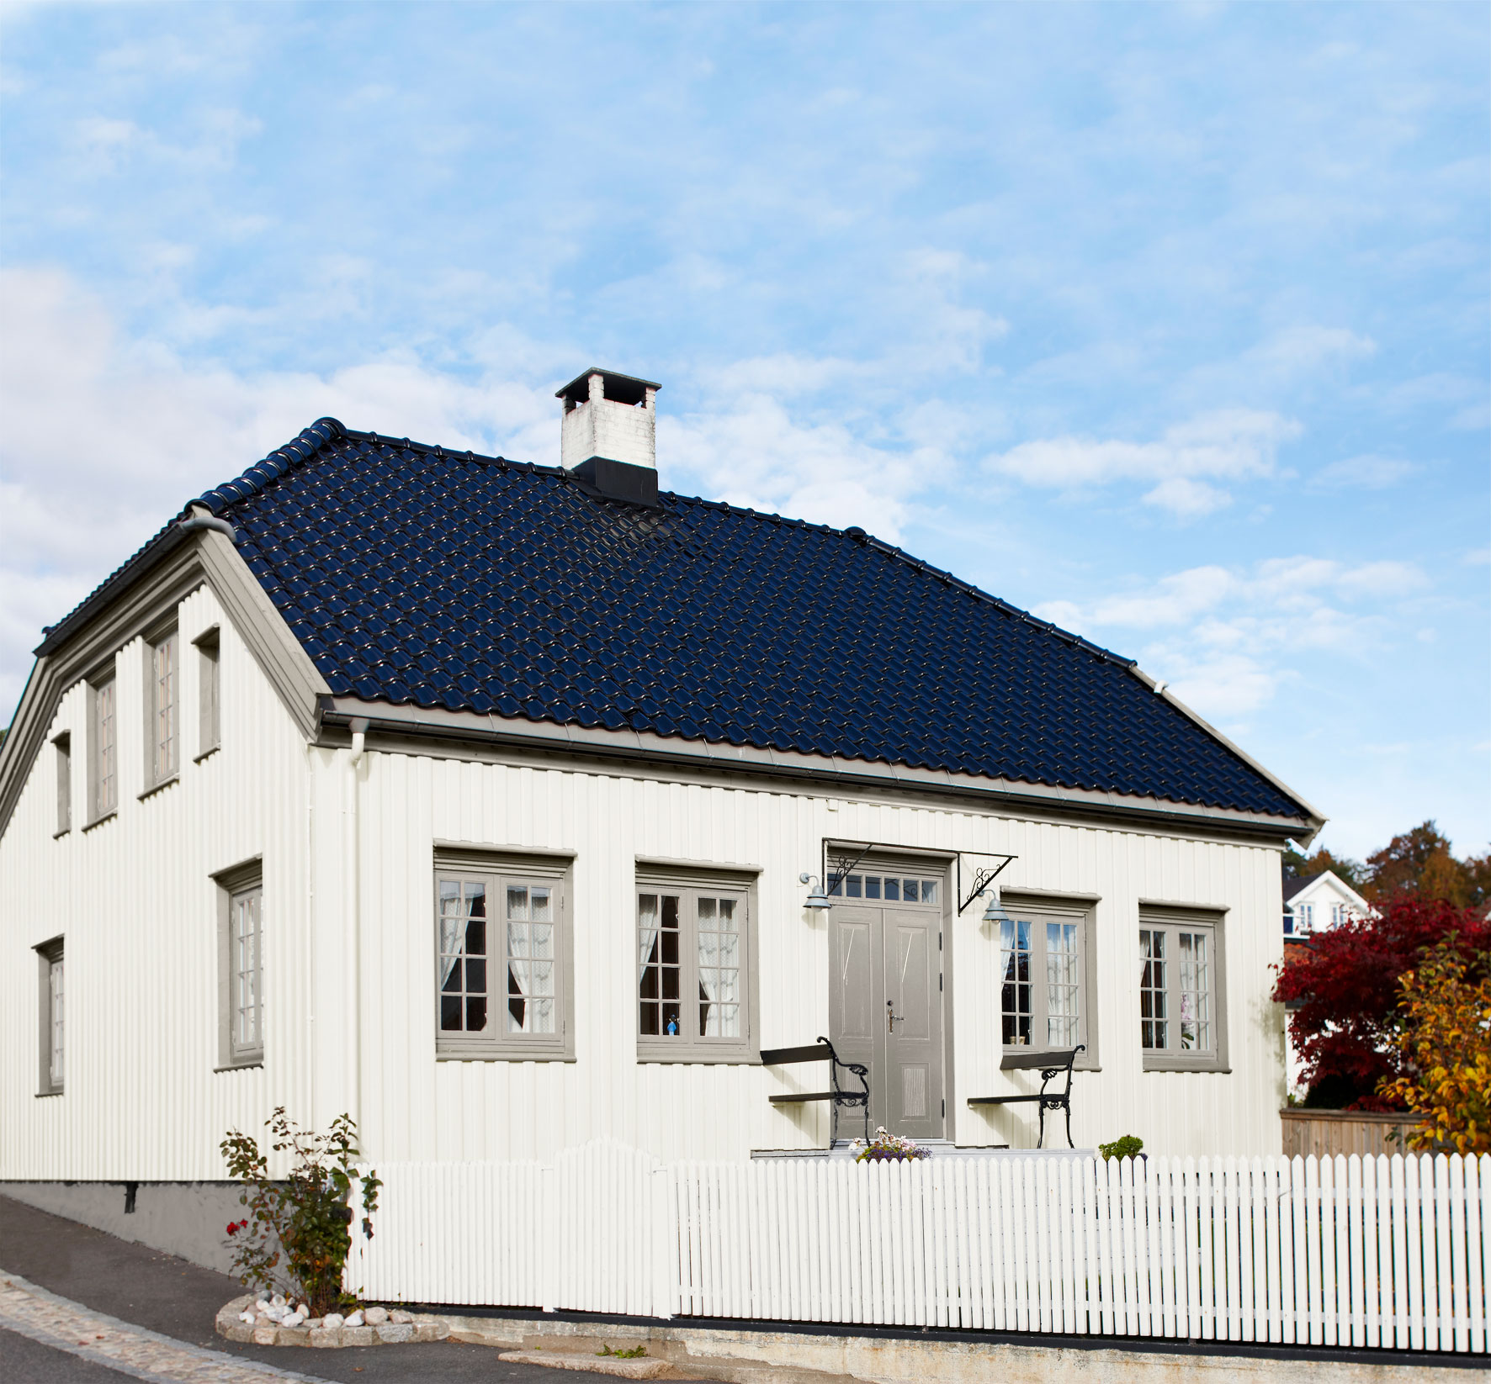
Vegg: JOTUN 9918 Klassisk Hvit, Staffasje: JOTUN 8025 Skodde. Grunnmur: JOTUN DryTech mur 1500 Grafittgrå.

Også hvite hus blir flott med en mørkere farge på grunnmuren. Her ser vi et eksempel på et hvitt hus hvor grunnmuren er tilpasset gråtonen til både grå staffasje så vel som til den gråsvarte asfalten på bakken. Flott fargeharmoni.

TIPS TIL MØRKE FASADER
Naturlig dempede jordfarger fungerer god til hus med mørke vegger. Dette moderne huset er malt i fargen JOTUN 0734 Brunsvart. Til grunnmuren falt valget på fargen JOTUN 1491 Slipesten – en dempet beige tone som skaper en myk og fin overgang mellom den mørke fasaden og bakken. Huset har også lekre tredetaljer som er beiset i den gyllengule fargen TREBITT 0810 Heigul, som fremhever husets moderne arkitektur.
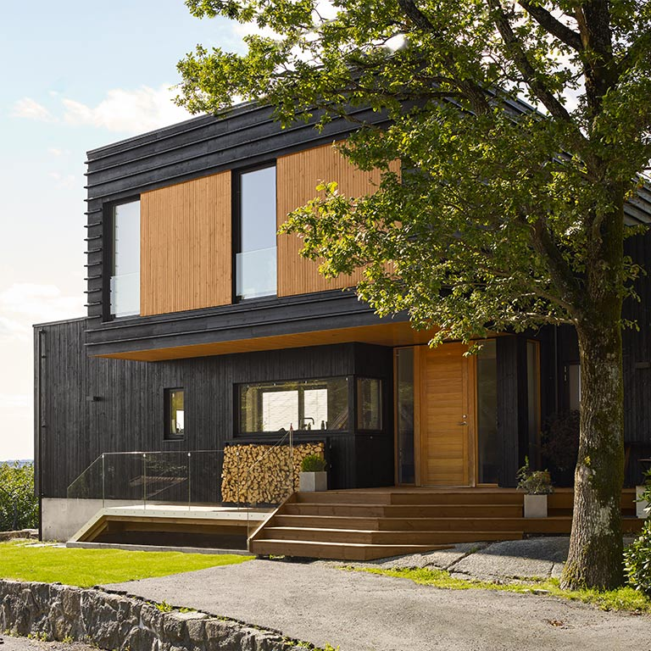
Vegg: JOTUN 0734 Brunsvart. Lyse detaljer: TREBITT 0810 Heigul. Mur: JOTUN Drytech Murmaling 1491 Slipesten. Terrasse: TREBITT TERRASSE 9074 Nordisk tre

Murfargen JOTUN 1491 Slipesten står godt til lyse, lune fasadefarger, så vel som dypere, varme grå- og beige toner, - her er farger som 1376 Frostrøyk, 1284 Svolvær, 10254 Brun Jord, 1016 Blek Sand gode eksempler. Gylne grønne som 8413 Herregårdsgrønn, 0745 Grønn Umbra og 8115 Landskap, eller dempet oker som 1223 Høststemning, de mørke brune fargene 0175 Tjærebrun og 0734 Brunsvart er andre gode kombinasjoner hvor JOTUN 1491 Slipesten blir en flott grunnmursfarge.

Jotun har utviklet en rekke nye farger for grunnmur som gir deg alle muligheter til å skape vakre fargekombinasjoner. Nå får du store bestselgende gråtoner som JOTUN 1024 Tidløs, 1973 Antikkgrå, 1877 Valmuefrø og 1462 Grå Skifer i JOTUN DryTech murmaling! Vi har også tatt frem to usedvanlige gode jordfarger, -den grå JOTUN 11129 Smoky Grey, som vil stå nydelig til varme gråtoner som så vel som til en rekke tradisjonelle rødtoner. JOTUN 11130 Shade er mer brunlig i tonen og føyer seg lekker inn blant de mer beige og brune tonene, - samt inntil både grønt, gyllen rød og dempet oker.

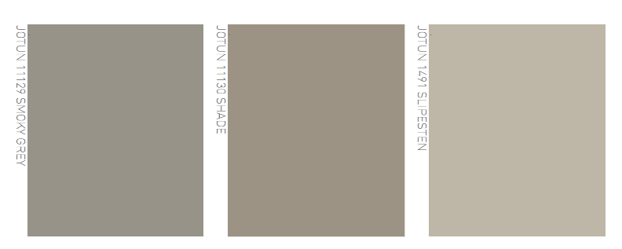
STØDIG OG STABILT
Mørkere farger på grunnmur gjør at huset fremstår som stødig og stabilt. Når du har en mørk hovedfarge på huset, kan du altså med fordel velge en mørkere nyanse på grunnmuren.

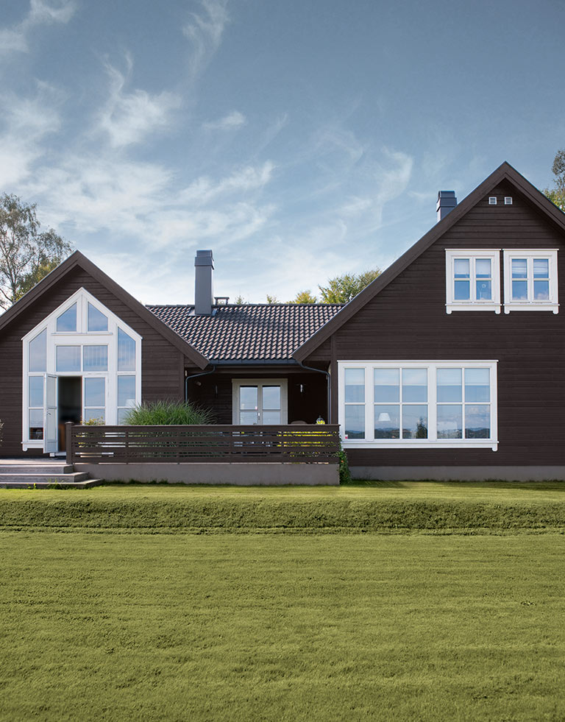
Vegg: Malt med DRYGOLIN Nordic Extreme i fargen JOTUN 1434 Labrador. Staffasjen: DRYGOLIN Ultimat Vindu og dør i fargen JOTUN 9918 Klassisk Hvit. Grunnmur: JOTUN DryTech Murmaling; 1500 Grafittgrå.

Et godt eksempel er JOTUN 1434 Labrador som du ser her – Norges mest populære gråtone for eksteriør! Grunnmuren er malt i fargen JOTUN 1500 Grafittgrå som gir muren et lunt preg, og huset får god jordkontakt. Her ville en hvit grunnmur ha skapt en skarp, hvit «stripe» som skilte bakken og det mørke huset. Myke overganger mellom hus og bakke skaper et langt bedre helhetlig uttrykk.

HAR HUSET MYE MUR?
Hus med mye mur får en harmonisk fremtoning når du velger en farge som harmonerer med fasaden forøvrig.
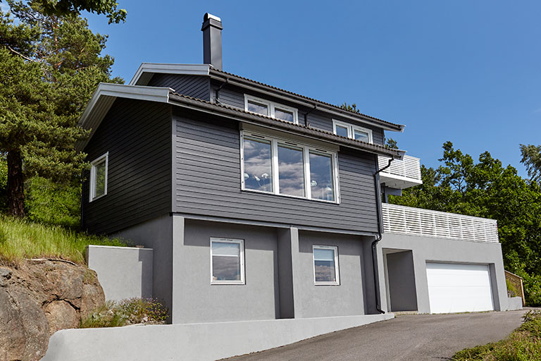

Veggene på dette huset er malt i fargen 9937 Aske, med staffasje i fargen JOTUN 9918 Klassisk Hvit. Den kjølige, grå fargen JOTUN 9933 Stenvegg gir en myk overgang mot den høye grunnmuren, og huset får et balansert uttrykk. Her ville en hvit, høy mur ha skapt en illusjon om at huset er delt i to, og høyden på huset ville ha fremstått som lavere, samt at den øvre, kulørte delen av huset hadde «svevd» på toppen.

NATURLIG DEL AV FASADEN
Med harmonisk fargesetting blir utvendig peis eller pipeløp en naturlig del av fasaden. JOTUN DryTech Murmaling kan brukes til alle typer mur/puss/betong og gir muren et flott, matt utseende som varer. For deg som leter etter den optimale, mørke grå betong-fargen til en slik detalj, kan JOTUN 1462 Grå Skifer eller JOTUN 11129 Smoky Grey være nettopp det du leter etter.

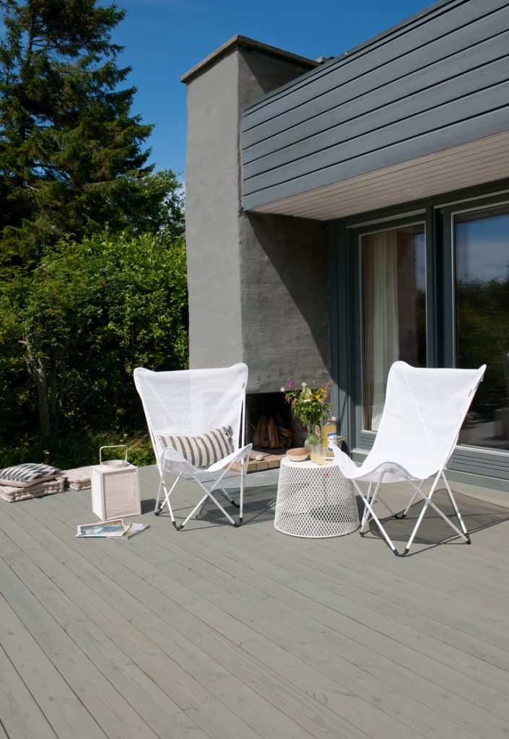
Vegg: JOTUN 4252 Kjønnrøk Dempet. Mur: JOTUN DryTech Mur 9933 Stenvegg. Terrasse: TREBITT Terrassbeis 9073 Shimmergrå.

Her kan du se alle murfargene og få utfyllende fargebeskrivelser fra våre fargeeksperter;
https://utefarger.jotun.no/colours-foundation

SLIK MALER DU MUREN
Se vår enkle veiledning til forarbeid og maling av mur. Gjør jobben riktig, og du kan få et vakkert resultat som holder seg godt i mange år.
https://www.jotun.com/no/no/b2c/how-to/video/how-to-paint-plastering.aspx

MURFARGEN ER HUSETS FUNDAMENT
Grunnmuren er en viktig del av fasaden, og bør males i en farge som gir huset god forankring i bakken. Når du velger farge og produkt fra Jotun kan du være helt trygg på at fargene er estetisk vakre, og at huset vil holde seg vakkert lenge. Ved å følge våre anbefalte fargekombinasjoner får huset en harmonisk fremtoning.

Se vakre utefarger og få fargeråd til hus, grunnmur og terrasse i vårt digitale fargekart!
https://utefarger.jotun.no/

Les mer om JOTUN DryTech Mur på https://www.jotun.com/no/no/b2c/products/exterior/jotunmur/index.aspx
BILDER:
- Du kan laste ned miljøbilder for JOTUN DryTech Mur her: http://mediabank.jotun.com
- Her ligger også emballasjebilder i ulike formater for JOTUN DryTech Mur
- Vi minner om at ved å laste ned bilder, godkjenner du samtidig at fotografiene er Jotuns eiendom og kan kun brukes til omtale av Jotuns farger og produkter, og ikke som illustrasjonsbilder av andre saker.
- Foto krediteres Jotun A/S

- Følgende bilder er tilgjengelige i mediebanken for JOTUN DryTech Mur, alle bilder er navnet med fargekode og navn:

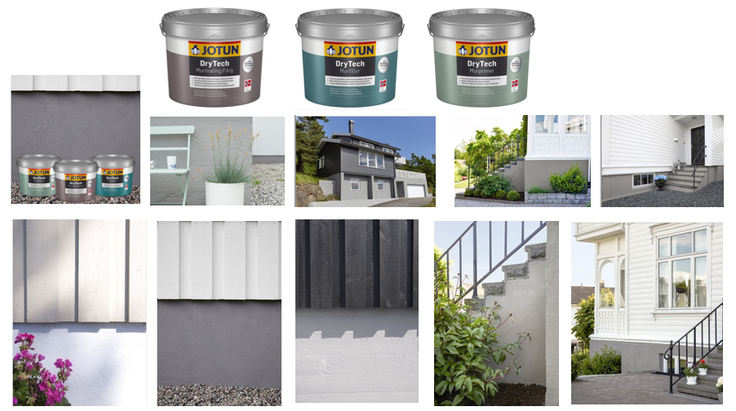

Tips:
Det er til stor hjelp for leserne dersom det benyttes fargekoder og fargenavn på bildene som
publiseres. Vi får mange spørsmål om dette. Fargekode + navn (f.eks. JOTUN 1500 GRAFITTGRÅ) bør benyttes da det finnes en rekke farger med samme navn fra ulike leverandører med totalt annet utseende.

FILMER:
Tilgjengelige filmer for JOTUN DryTech Mur

Slik maler du muren: https://www.youtube.com/watch?v=qzB7jDAuwwQ

Filmer om produktegenskaper:
Kort produktinformasjonsfilm: https://www.youtube.com/watch?v=dSr-t3Ettyo
Diffusjonsåpen: https://www.youtube.com/watch?v=208A0GbYF4w
Vannavvisende: https://www.youtube.com/watch?v=aDrvxBORd7o
Skittavvisende: https://www.youtube.com/watch?v=rWwExm0s5kg

